MOÇÃO DE APLAUSOS nº 413/2021

A Câmara de Vereadores de Itapevi, por meio do Vereador Doutor Lucas Gabriel Correia Silva, que a subscreve este documento, faz-se a solicitação do pedido de Moção de Aplausos ao Soldado PM GABRIEL BUOSO BRAGA, pelo excelente trabalho que vem realizando em nosso Município.

JUSTIFICATIVA
A presente Moção de Aplausos vem prestar as devidas homenagens ao Soldado PM GABRIEL BUOSO BRAGA, efetivo da Estação de Bombeiros de Itapevi, pelo excelente trabalho que vem realizando diante dos diversos incêndios de vegetação que vem ocorrendo em nosso Município, enfrentando bravamente as adversidades do dia a dia, com afinco e dedicação.
Em reconhecimento, a Casa Legislativa deste Município, representando os munícipes desta terra, vem em público, externar respeito e satisfação ao Sr. citado a cima, pelo excelente trabalho que vem prestando em nosso Município.

Sala das Sessões Bemvindo Moreira Nery, 24 de agosto de 2021
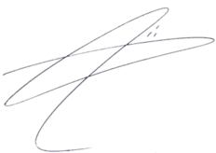

DOUTOR LUCAS GABRIEL CORREIA SILVA
VEREADOR-DEM

